Выполнил: Марышева Дарья Андреевна, 298 группа.

**Отчет по практической работе № 7**

**«Разработка карты или структуры сайта (Mind Map)»**

**Цель практической работы:** формализовать основные функции системы

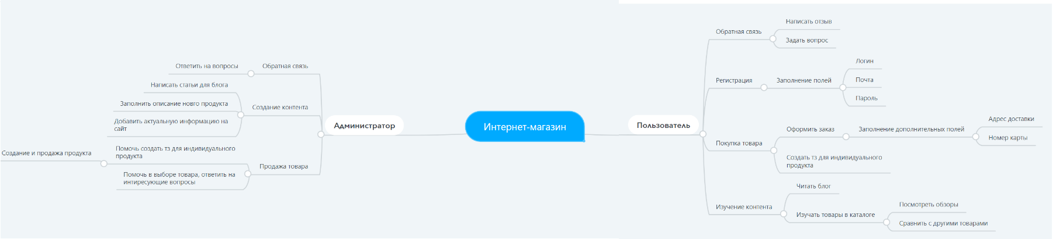

Рисунок 1 диаграмма Mind Maps

**Источники:**

Создание Mind Maps. — электронный // mindmeister.com: [сайт]. — URL: <https://www.mindmeister.com/1906538647?e=turtle#> (дата обращения: 27.05.2021).

**Вывод:** с помощью данной работы, я научилась создавать диаграмму Mind Maps, а также познакомилась с программой “Mindmister”